Юнусхожаева Аяулым ИС 25-21 Отчет 4

Задание 1 Форма регистрации студента: ФИО, e-mail, курс (select), согласие с правилами (checkbox). Проверить заполнение всех обязательных полей. Через html.
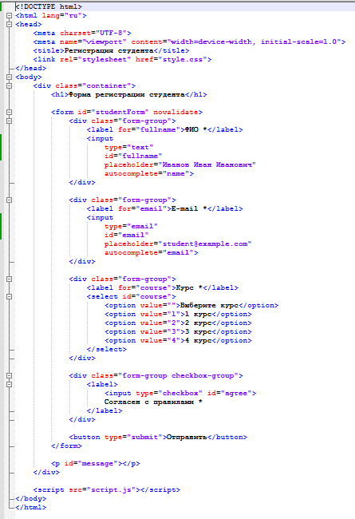
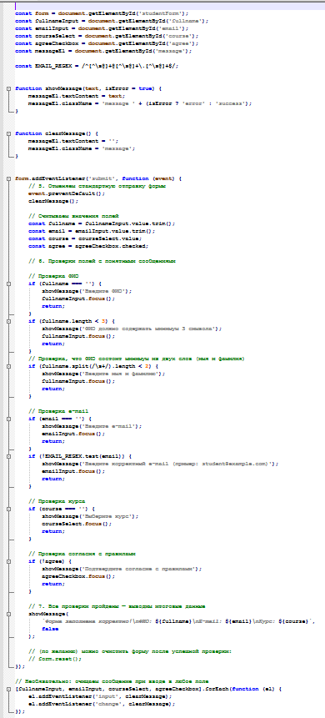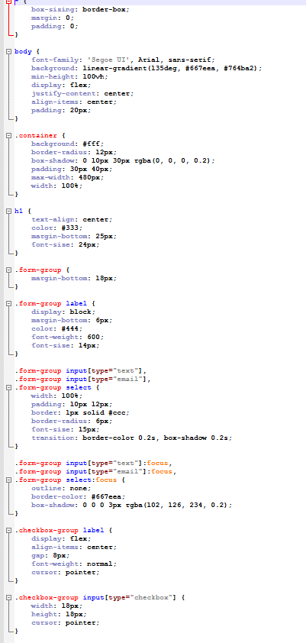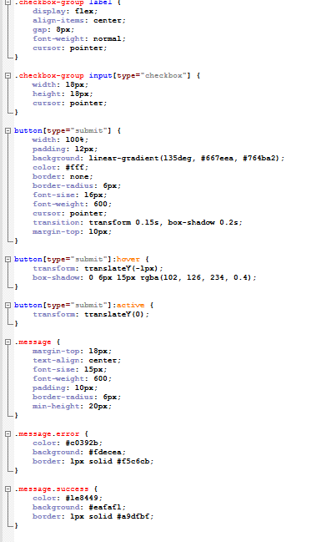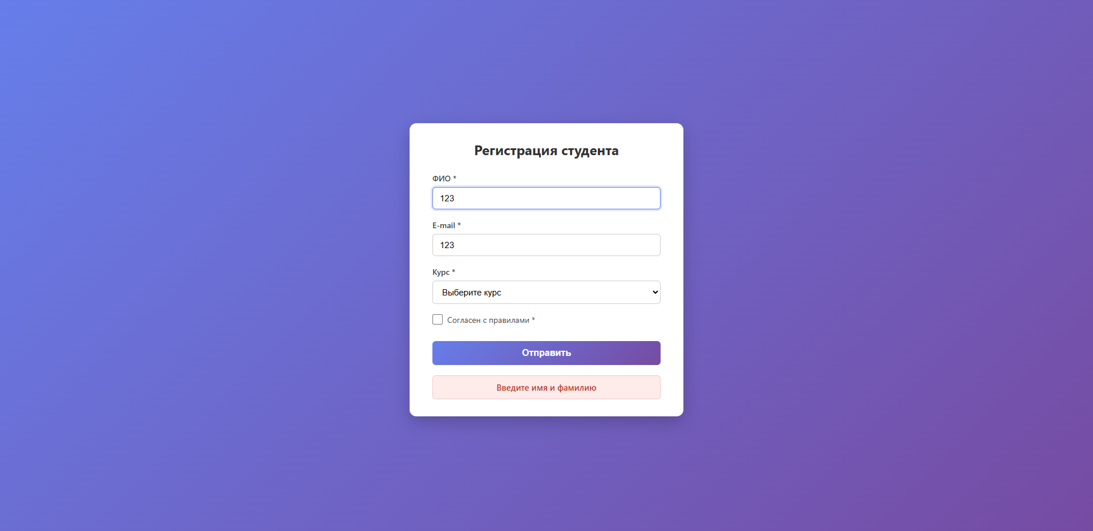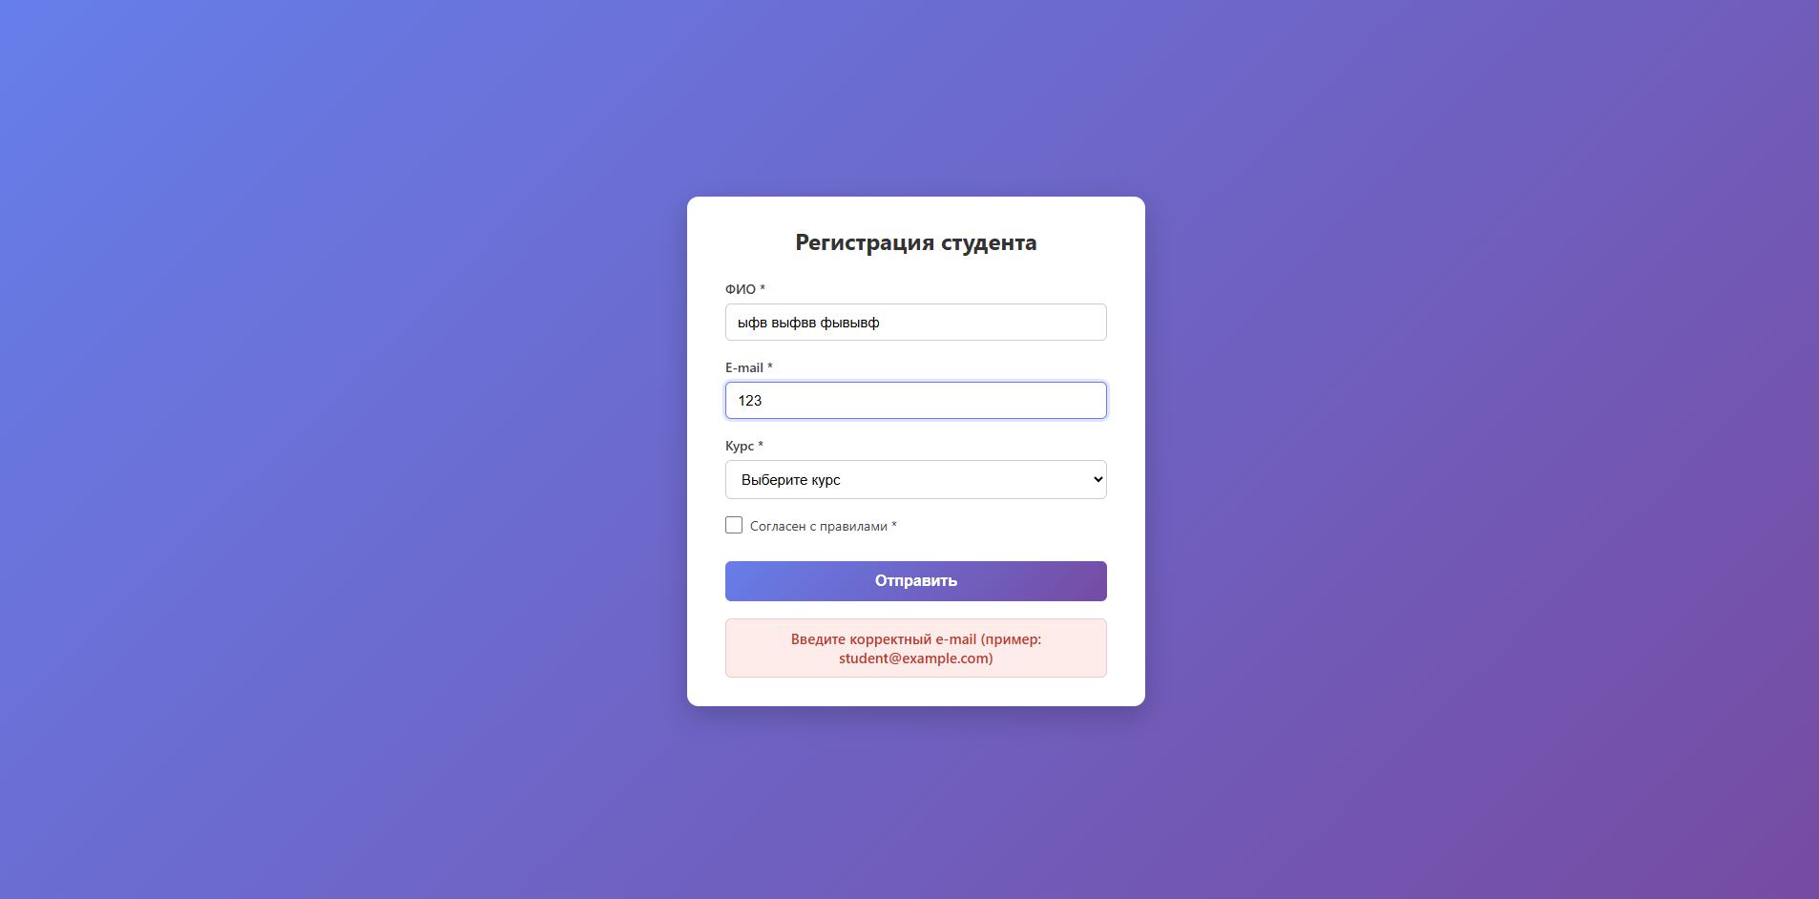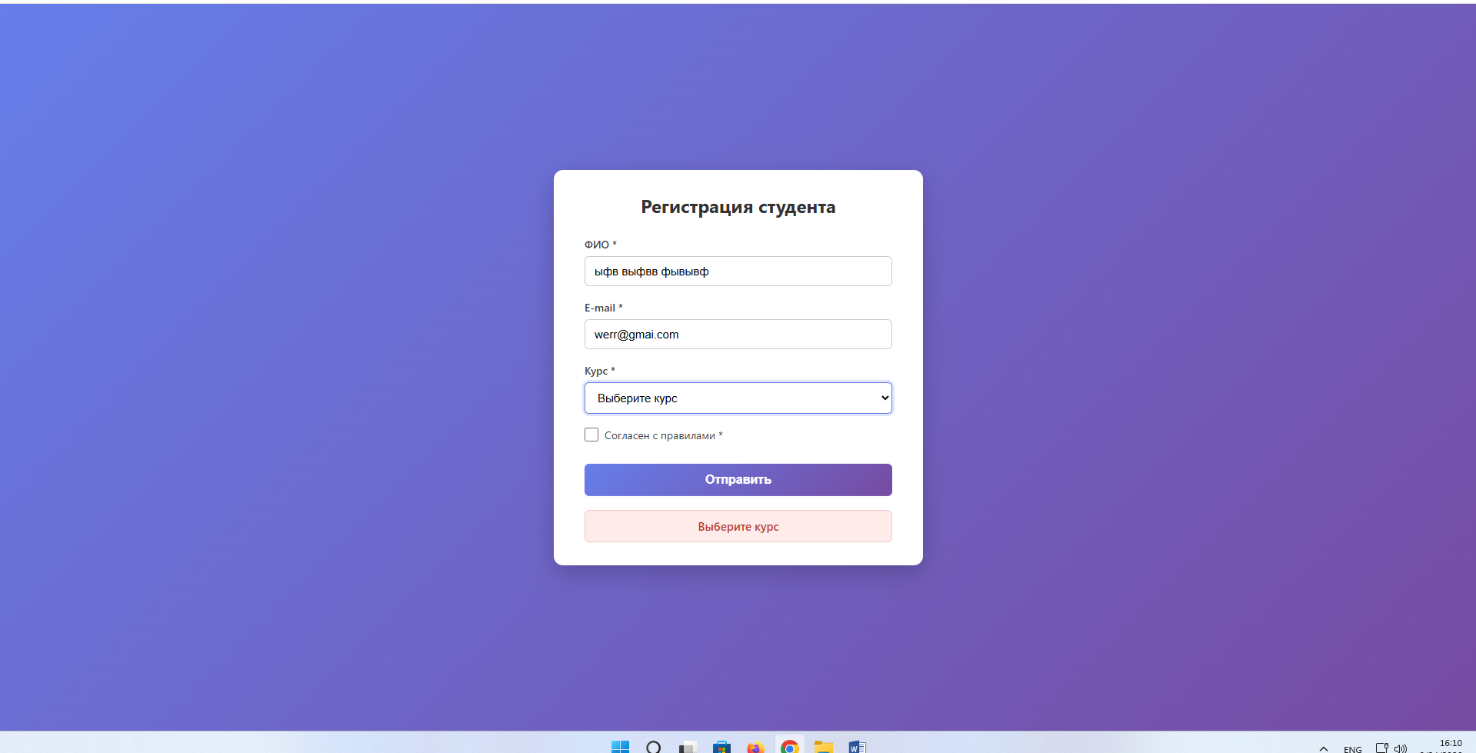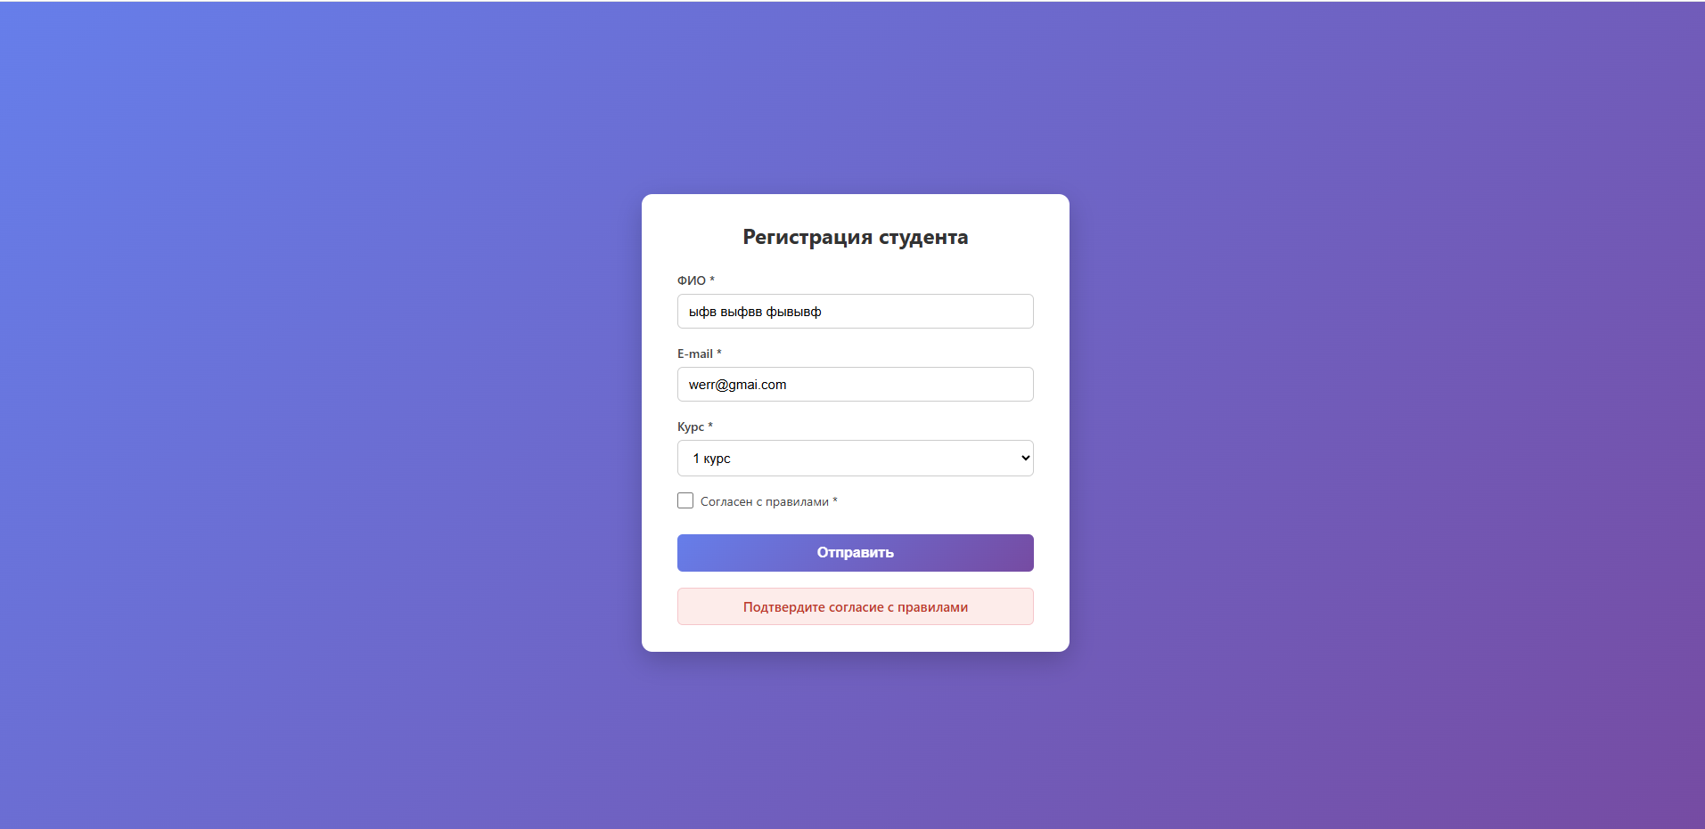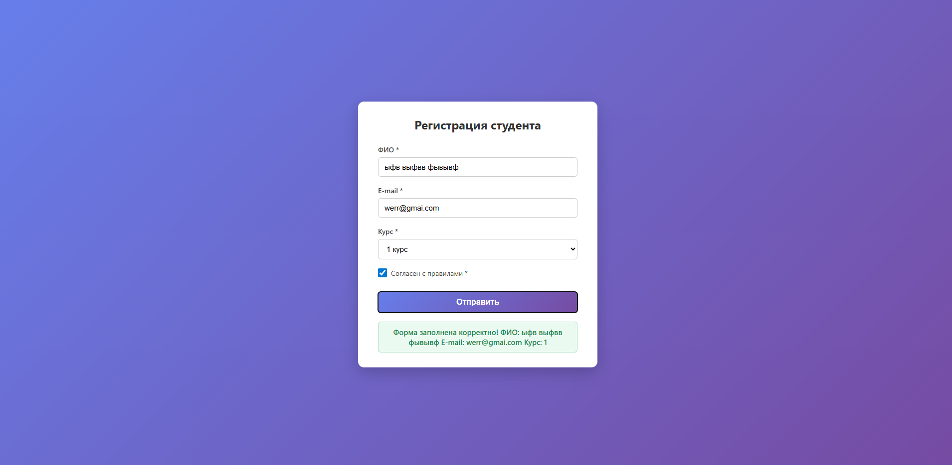

Задание 7
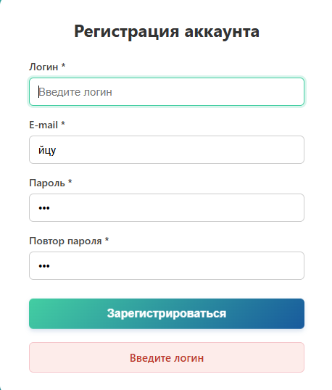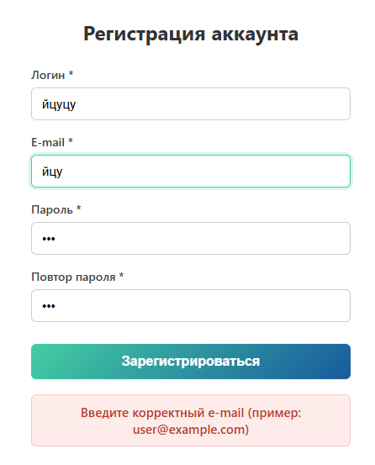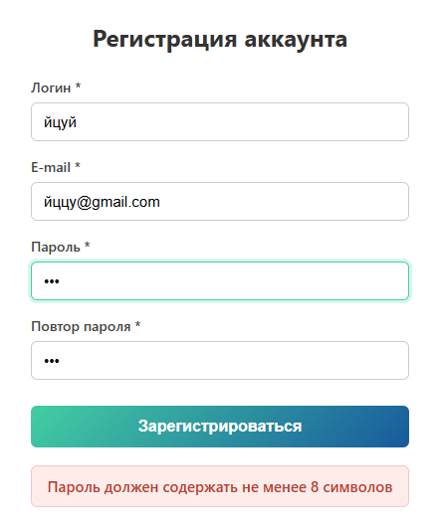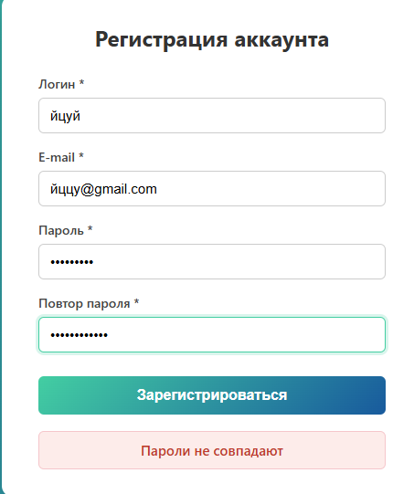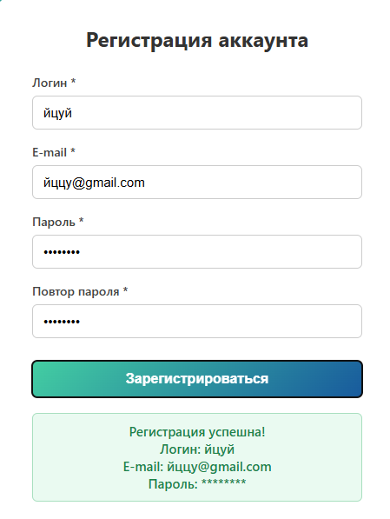
Задание 16
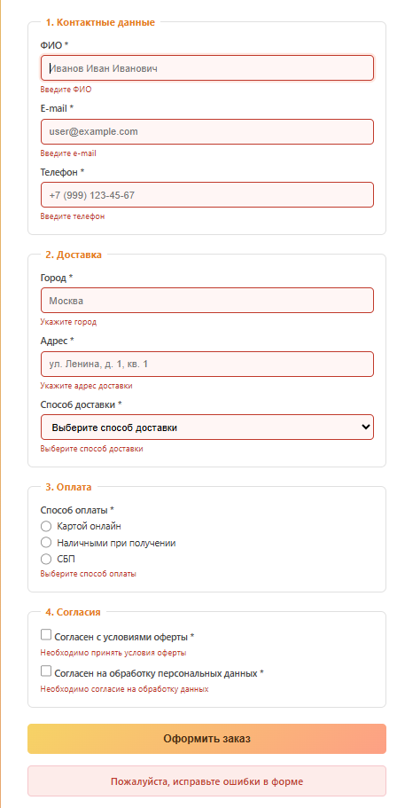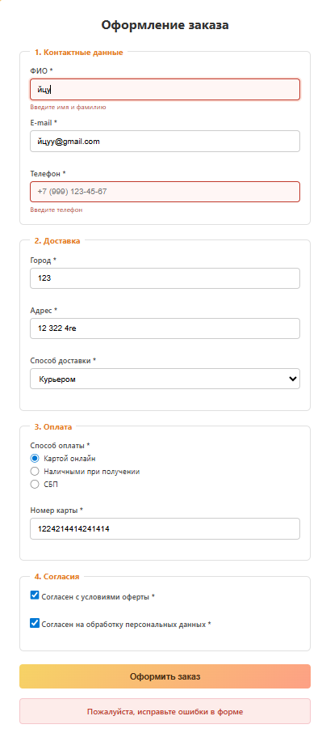

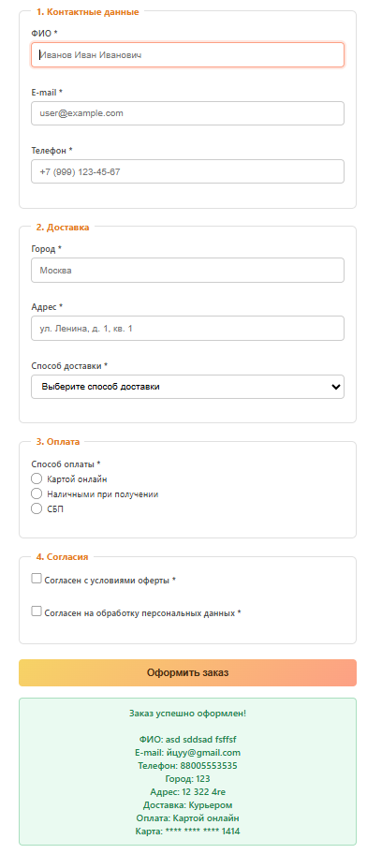

17. HTML-форма это раздел веб-страницы, который содержит поля для ввода данных и отправляет их на сервер.
18. input- для ввода данных разных типов select для выбора одного или нескольких значений из списка button - для нажатия и выполнения действия
19. checkbox позволяет выбрать несколько вариантов независимо radio только один вариант из группы.
20. Клиентская валидация проверка данных в браузере до отправки на сервер.
21. Событие submit возникает при отправке формы используется для перехвата, проверки или отмены отправки.
22. event.preventDefault() отменяет стандартное поведение события, например отправку формы или переход по ссылке.
23. document.querySelector('input').value.
24. document.querySelector('input[type=checkbox]').checked — вернёт true или false.
25. document.querySelector('select').value.
26. Клиентскую валидацию можно обойти, поэтому серверная проверка обязательна для безопасности и целостности данных.
27. Указать, что именно не так, где ошибка и как её исправить, простым языком и рядом с полем.
28. Пустые поля, неверный формат, граничные значения, обязательные поля, checkbox/radio, select, отправку с ошибками и без, повторную отправку; специальные символы.

